MERCREDI 10 SEPTEMBRE  8h-9h | Groupes et animateurs référents | 9H-9H30 | 9H30-10H30 | 10H30-11H30 | 11H30-12H30 | 12H30-15H | 14H-15H | 15H-16H | 16H-16H30 | 16H30-18H
Accueil du matin | Les Lionceaux | Appel  Danses du matin | Masque  animaux | Crée tes jumelles | Repas du midi | Sieste :  Réveils échelonnés :  13H30-14H-14H30-15H |  | Crée ton passeport | Goûter et retour avec les enfants sur leur journée avec leur animateur référent | Accueil du soir  Ouverture du portail :  16H30-16H40  17H-17H10  17H30-17H40  17H50-18H
Accueil du matin | Les Gazelles | Appel  Danses du matin | Crée tes jumelles | Crée ton passeport | Repas du midi | 12H30-13H30 | 13H30-15H | Masque animaux
Accueil du matin | Les Guépards | Appel  Danses du matin | Crée ton passeport | Masque  animaux | Repas du midi | Temps calme  Activités aux choix | Jeux proposés par les animateurs | Devine l’animal


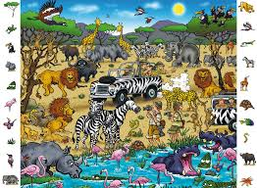


MERCREDI 17 SEPTEMBRE  8h-9h | Groupes et animateurs référents | 9H-9H30 | 9H30-10H30 | 10H30-11H30 | 11H30-12H30 | 12H30-15H | 14H-15H | 15H-16H | 16H-16H30 | 16H30-18H
Accueil du matin | Les Lionceaux | Appel  Danses du matin | Safari photo | Le parcours du petit explorateur | Repas du midi | Sieste :  Réveils échelonnés :  13H30-14H-14H30-15H |  | La Fresque des animaux | Goûter et retour avec les enfants sur leur journée avec leur animateur référent | Accueil du soir  Ouverture du portail :  16H30-16H40  17H-17H10  17H30-17H40  17H50-18H
Accueil du matin | Les Gazelles | Appel  Danses du matin | Le parcours du petit explorateur | Boîtes mystérieuses | Repas du midi | 12H30-13H30 | 13H30-15H | Safari photo
Accueil du matin | Les Guépards | Appel  Danses du matin | Boîtes mystérieuses | Safari photo | Repas du midi | Temps calme  Activités aux choix | Jeux proposés par les animateurs | Le Parcours

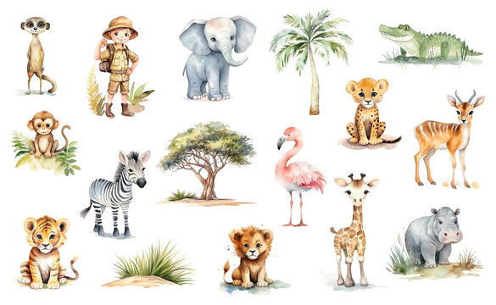

MERCREDI 24 SEPTEMBRE  8h-9h | Groupes et animateurs référents | 9H-9H30 | 9H30-10H30 | 10H30-11H30 | 11H30-12H30 | 12H30-15H | 14H-15H | 15H-16H | 16H-16H30 | 16H30-18H
Accueil du matin | Les Lionceaux | Appel  Danses du matin | Crée ton empreinte | Peinture de la savane | Repas du midi | Sieste :  Réveils échelonnés :  13H30-14H-14H30-15H |  | La Fresque des animaux | Goûter et retour avec les enfants sur leur journée avec leur animateur référent | Accueil du soir  Ouverture du portail :  16H30-16H40  17H-17H10  17H30-17H40  17H50-18H
Accueil du matin | Les Gazelles | Appel  Danses du matin | Peinture de la savane | Le Sport de la Savane | Repas du midi | 12H30-13H30 | 13H30-15H | Les Animaux de la Savane
Accueil du matin | Les Guépards | Appel  Danses du matin | Le Sport de la Savane | Crée ton empreinte | Repas du midi | Temps calme  Activités aux choix | Jeux proposés par les animateurs | Quizz de la Savane

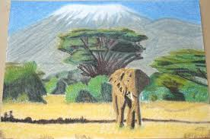
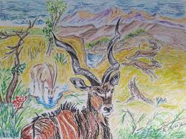
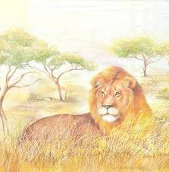

MERCREDI 01 OCTOBRE  8h-9h | Groupes et animateurs référents | 9H-9H30 | 9H30-10H30 | 10H30-11H30 | 11H30-12H30 | 12H30-15H | 14H-15H | 15H-16H | 16H-16H30 | 16H30-18H
Accueil du matin | Les Lionceaux | Appel  Danses du matin | Le parcours des animaux | Création d’un bâton de pluie | Repas du midi | Sieste :  Réveils échelonnés :  13H30-14H-14H30-15H |  | GRAND JEU  Le RALLYE SAFARI | Goûter et retour avec les enfants sur leur journée avec leur animateur référent | Accueil du soir  Ouverture du portail :  16H30-16H40  17H-17H10  17H30-17H40  17H50-18H
Accueil du matin | Les Gazelles | Appel  Danses du matin | Création d’un bâton de pluie | Trions les animaux | Repas du midi | 12H30-13H30 | 13H30-15H | GRAND JEU  Le RALLYE SAFARI
Accueil du matin | Les Guépards | Appel  Danses du matin | Trions les animaux | Le Parcours des animaux | Repas du midi | Temps calme  Activités aux choix | Jeux proposés par les animateurs | GRAND JEU  Le RALLYE SAFARI





